实验四 直流电桥的原理和应用

背景知识】
直流电桥是一种精密的电阻测量仪器，具有重要的应用价值。按电桥的测量方式可分为平衡电桥和非平衡电桥。平衡电桥是把待测电阻与标准电阻进行比较，通过调节电桥平衡，从而测得待测电阻值，如单臂直流电桥（惠斯登电桥）、双臂直流电桥（开尔文电桥）；非平衡电桥则是通过测量电桥输出（电压、电流、功率等）并进行运算处理，得到待测电阻值。
直流电桥还可用于测量引起电阻变化的其它物理量，如温度、压力、形变等，在检测技术、传感器技术中的应用非常广泛。平衡电桥只能用于测量具有相对稳定状态的物理量，而在实际工程和科学实验中，很多物理量是连续变化的，只能采用非平衡电桥才能测量。

【实验目的】
本实验采用FQJ型教学用非平衡直流电桥，该仪器集单臂、非平衡电桥于一体，通过本实验能掌握以下内容：
- 直流单臂电桥（惠斯通电桥）测量电阻的基本原理和操作方法；
- 非平衡直流电桥电压输出方法测量电阻的基本原理和操作方法；
- 根据不同待测电阻选择不同桥式和桥臂电阻的初步方法。

【实验原理】
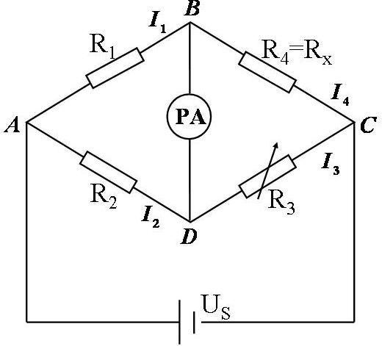
图4.4.1 惠斯通电桥
1.平衡电桥
单臂直流电桥是平衡电桥，又称惠斯通电桥，其电路见图4.4.1。其中、、、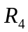 构成一电桥，、两端加一恒定桥压，、之间有一检流计PA，当电桥平衡时，、两点为等电位，PA中无电流流过，此时有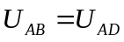，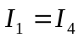，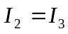，于是有
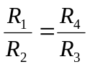 （4.4.1）
如果R₄为待测电阻R_{X}，R₃为标准比较电阻，则有
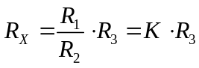 （4.4.2）
其中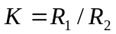，称其为比率（一般惠斯登电桥的有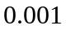、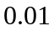、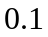、、、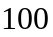、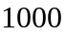等。本电桥的比率可以任选）。根据待测电阻大小，选择后，只要调节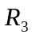，使电桥平衡，检流计为，就可以根据（4.4.2）式得到待测电阻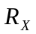之值。
2.非平衡电桥
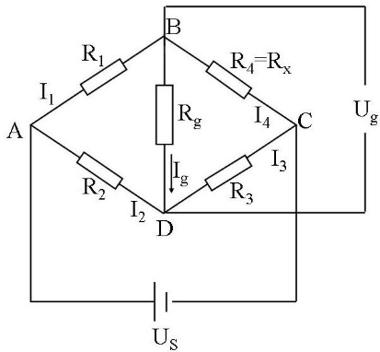
图4.4.2 非平衡电桥
非平衡电桥原理如图4.4.2所示：、 之间为一负载电阻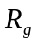，只要测量电桥输出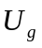 、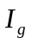，就可得到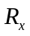值。根据电桥各臂电阻关系可将非平衡电桥分为三类：
（1）等臂电桥：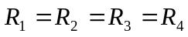；
（2）输出对称电桥（卧式电桥）：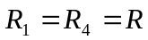，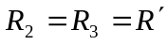，且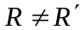；
（3）电源对称电桥（立式电桥）：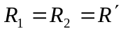，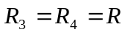，且。
当负载电阻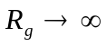 ，即电桥输出处于开路状态时，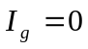，仅有电压输出，在此用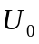表示，根据分压原理，半桥的电压降为 ，通过、两臂及、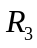两臂的电流为：
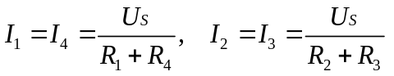， （4.4.3）

则输出电压为
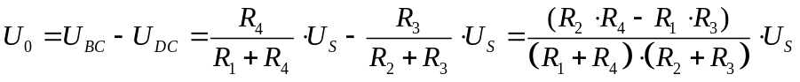 （4.4.4）
当满足条件
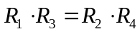 （4.4.5）
时，电桥输出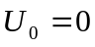，即电桥处于平衡状态。（4.4.5）式称为电桥的平衡条件。为了测量的准确性，在测量的起始点，电桥必须调至平衡，称为预调平衡。这样可使输出只与某一臂电阻变化有关。
若、、固定，为待测电阻，并且其阻值随某非电量x（如温度、压力等）变化而变化，即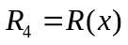。若预调平衡后x发生变化，导致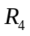随之变为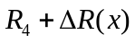，此时因电桥不平衡而产生的电压输出为：
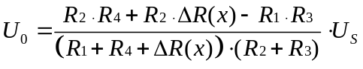 （4.4.6）
考虑到测量开始时已预调平衡，应该有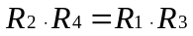上式化为：
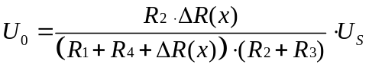 （4.4.7）
为简便起见，可根据电阻变化率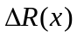大小不同，导出不同情况下的电桥电压输出表达式。先分别讨论如下：
（1）若电阻变化较小时，即满足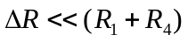时，公式（4.4.7）分母中的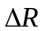项可略去，此时各种电桥的输出电压公式为：
等臂电桥 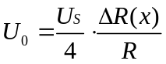 （4.4.8）
卧式电桥 （4.4.9）
立式电桥 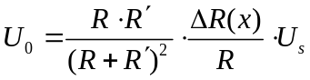 （4.4.10）
注意：上式中的和其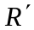均为预调平衡后的电阻。当较小时，测量得到电压输出与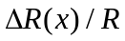成线性比例关系。测得输出电压后，可通过上述公式运算得或，从而求得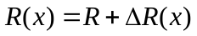。
同时由（4.4.8）~（4.4.10）式可知，在、相同的情况下，等臂电桥、卧式电桥输出电压比立式电桥高，因此灵敏度也高，但立式电桥测量范围大，可以通过选择、来扩大测量范围，、差距愈大，测量范围也愈大。

（2）若电阻变化很大，即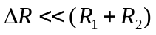条件不成立时，上面的近似公式不再适用。此时利用精确公式（4.4.7）可得各种桥式电桥的输出电压公式：
等臂电桥 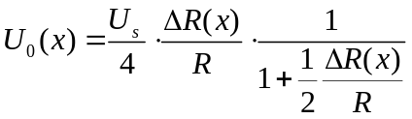 （4.4.11）
卧式电桥 （4.4.12）
立式电桥 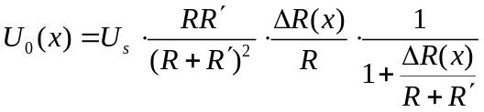 （4.4.13）
【实验仪器】
1.FQJ型教学用非平衡电桥
FQJ型非平衡电桥是专门为教学实验而设计的，该仪器集单臂、非平衡电桥于一体，其面板如图4.4.3。
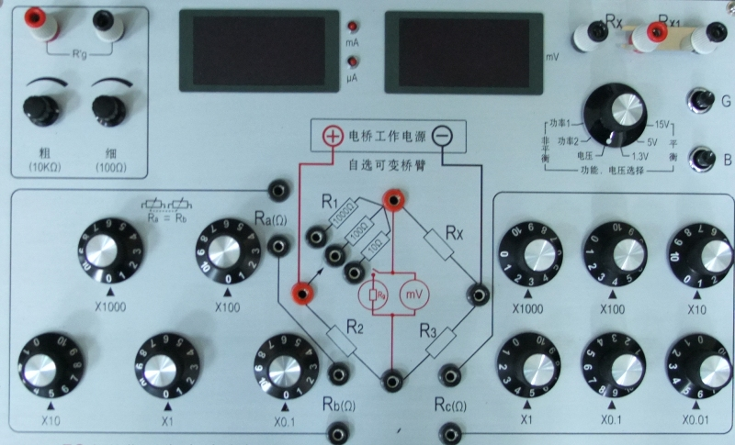
图4.4.3 FQJ型非平衡电桥面板
整个仪器的核心部分为面板中部的桥式电路，其中、和可选用本仪器配备的可调电阻箱(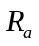、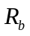、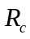)，也可以选用内部装有的标准电阻，有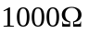、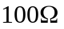、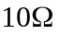三个阻值可供选择，而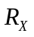处接待测电阻，它的两个接线柱与仪器右上角的接线柱连通，因此也可以将待测电阻接在右上角的接线柱上（如图4.4.4）。
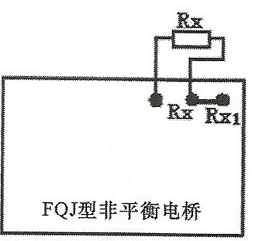
图4.4.4待测电阻接法
、、为可调电阻箱，可根据不同的桥式选择使用。其中、为两组同轴电阻箱，共用五个十进位旋钮调节，保证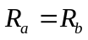，调节范围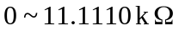；包含六个十进位旋钮，调节范围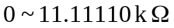。
电桥工作状态可由“功率、电压选择”旋钮调节。该旋钮中“平衡”区有三档电压供单臂电桥测量时选用。“非平衡”区也有三档，其中“电压”档表示电桥“桥”上的“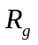”可认为是无穷大，不消耗功率；“功率１”测量小电阻时用，采样电阻“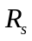”为，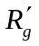内部线已联通，阻值可调；“功率２”测量大电阻时用，采样电阻“”为，内部线已联通，阻值可调。“电压”、“功率１”、“功率２”三档的工作电压均为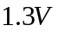。
该仪器还设有G、B两个按钮，G按钮是数字电表控制开关，B按钮是电桥电源开关。
2.FQJ非平衡电桥加热实验装置
该装置由加热炉及温度控制仪两大部分组成。其结构及连接见下图。
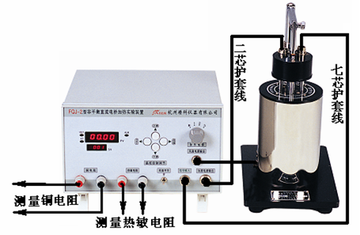
图4.4.5 加热炉、温度控制仪实物照片及连接方法

加热：“加热选择”开关分为“１、2、３”三档，由“断”位置转到任意一档，即开始加热，升温的高低及速度以“１”档为最低，“3”档为最高、最快。加热升温时，应根据实际升温需求，选择加热档位。
降温：实验过程中或实验完毕，可能需要对加热铜块或加热炉体降温，此时可以开启控温仪面板上的“风扇开关”使炉体底部的风扇转动，达到使炉体加快降温的目的。
3.待测电阻
- Cu50型铜电阻
这是一种线性电阻，具有正的温度系数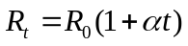，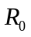为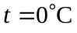时的阻值，为温度系数，其理论值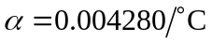。
- 热敏电阻
本实验采用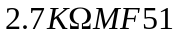型半导体热敏电阻。该电阻是由一些过渡金属氧化物（主要用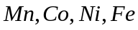等氧化物）在一定的烧结条件下形成的半导体金属氧化物作为基本材料制成，具有型半导体的特性，对于一般半导体材料，电阻率随温度变化主要依赖于载流子浓度，而迁移率随温度的变化相对来说可以忽略。但上述过渡金属氧化物则有所不同，在室温范围内基本上已全部电离，即载流子浓度基本上与温度无关，此时主要考虑迁移率与温度的关系。随着温度升高，迁移率增加，电阻率下降，故这类金属氧化物半导体是一种具有负温度系数的热敏电阻元件，其电阻-温度特性见表4.4.1。根据理论分析，其电阻-温度特性的数学表达式通常可表示为
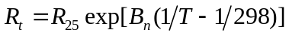 (4.4.14)
式中，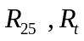 分别为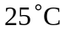和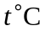时热敏电阻的电阻值；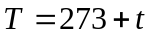；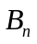为材料常数，制作时不同的处理方法其值不同。对于确定的热敏电阻，可以由实验测得的电阻-温度曲线求得。我们也可以把上式写成比较简单的表达式
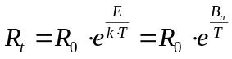 (4.4.15)
式中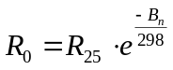,为玻尔兹曼常数(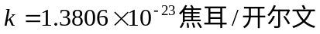)。热敏电阻之阻值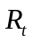与为指数关系，是一种典型的非线性电阻。
表4.4.1 型热敏电阻的电阻-温度特性（供参考）
温度 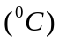 | 25 | 30 | 35 | 40 | 45 | 50 | 55 | 60 | 65
电阻 (） | 2700 | 2225 | 1870 | 1573 | 1341 | 1160 | 1000 | 868 | 748

【实验内容】
1.用惠斯登电桥测量铜电阻
- 连接线路（如图4.4.6）；
- 选择适当的，同时调节()使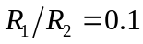，将转换开关置于“平衡”，电压选择5V；
- 按下G、B开关，调节()，使电桥平衡（电流表为零），记录室温和室温下电阻值，然后开始升温，每隔3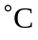测一个点，记录电阻值和相应温度，共测7个点，自行设计数据表格。
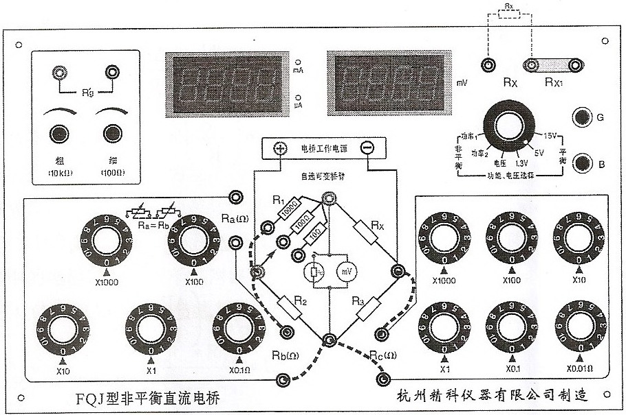
图4.4.6 惠斯通电桥电路连接图
2.用卧式电桥测量铜电阻
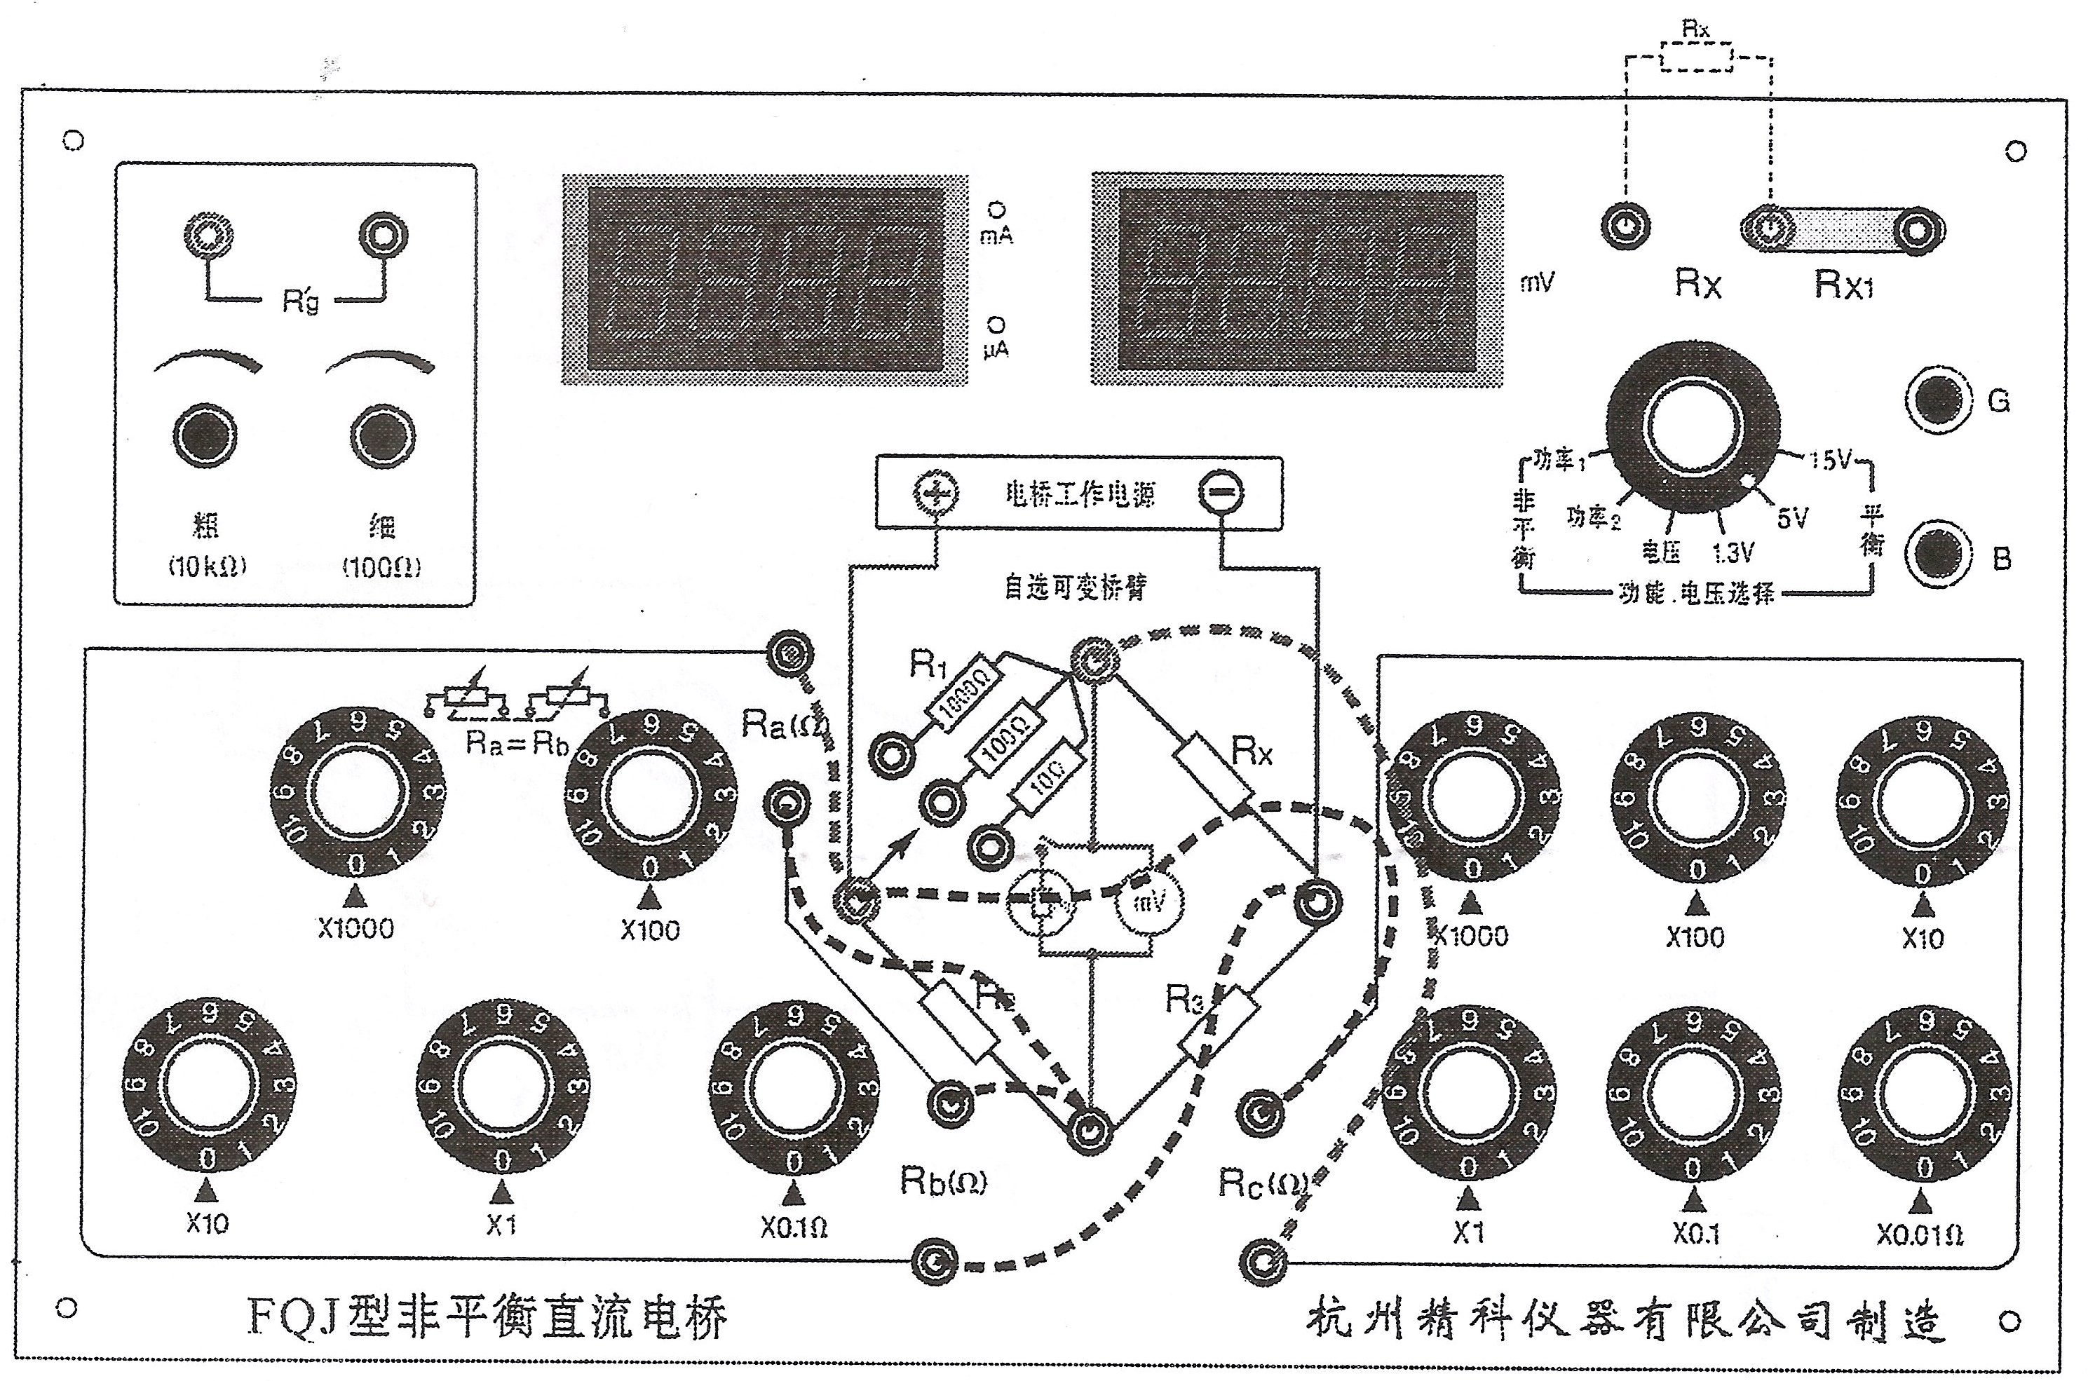
图4.4.7 卧式电桥电路连接图

- 按图4.4.7连接线路；
- 调节桥臂电阻值使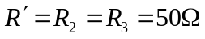（供参考，可自行设计）；
- 预调平衡，将待测电阻接至，功能转换开关转至电压输出， G、B开关按下，调节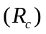使电压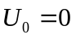，记下此时的温度和值；
- 开始升温，每隔3测一个点，记录电压值和相应的温度，共测7个点。

3. 用立式电桥测量热敏电阻
考虑到热敏电阻的阻值随温度变化较大，这部分测量采用立式电桥。
- 如图4.4.8连接线路；
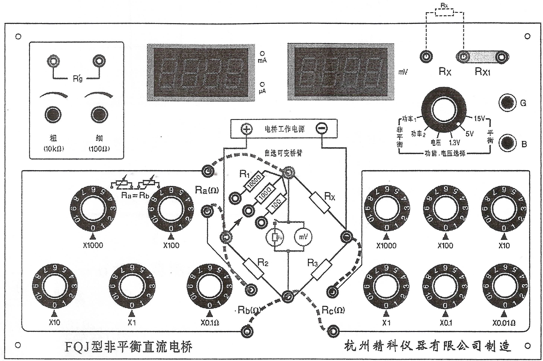
图4.4.8 立式电桥电路连接图
- 调节桥臂电阻使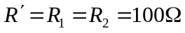；
- 预调平衡，步骤与上面类似；
- 开始升温，每隔3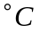测一个点，共测10个点。

【数据处理】
- 根据平衡电桥测量的数据作Cu50型铜电阻的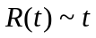曲线，由此求出电阻温度系数，与标准值比较，求出百分误差，并写出表达式。
- 根据由非平衡电桥测量的数据作Cu50型铜电阻的曲线，用最小二乘法求0时的电阻值和电阻温度系数。
- 根据由非平衡电桥测量的数据作MF51型热敏电阻的R(T)～T和lnR(T)～1/T曲线，并用最小二乘法拟合曲线，求出材料常数，得出经验方程。

【注意事项】
- 实验开始前。所有导线，特别是加热炉与控温仪之间的信号输入线应连接可靠；
- 测量前不得随意打开控温器开关，以免提前使加热炉升温，影响测量；
- 传热铜块与传感器组组件，出厂时已由厂家调节好，不得随意拆卸。
- 由于热敏电阻、铜电阻耐高温的局限，在设定加温的上限值时不允许超过120℃。
- 装置在加热时，应注意关闭风扇电源。
- 实验完毕后，应切断仪器工作电源。

【思考题】
- 提出设计方案，将本实验提供的实验器材改造成温度计。
- 非平衡电桥之立式桥为什么比卧式桥测量范围大？
- 当采用立式桥测量某电阻变化时，如产生电压表溢出现象，应采取什么措施？

